|  |  |  |  |
| --- | --- | --- | --- |
| **Controle de Versões** | | | |
| **Versão** | **Data** | **Autor** | **Notas da Revisão** |
| 0.1 | 06/11/2018 | Natália Marufuji | Definição do Sumário e descrição dos tópicos |

Sumário

**Objetivo do Plano de gerenciamento dos recursos humanos 2**

**Método de gerenciamento dos Recursos Humanos 2**

Processos de Recursos Humanos 2

Documentos padronizados de recursos humanos 2

Ferramentas 3

Organograma do projeto 3

Papéis e Responsabilidades da Equipe do Projeto 3

**Plano de gerenciamento de pessoal 3**

Mobilização do pessoal 3

Calendários dos recursos 3

Plano de liberação de pessoal 3

Necessidades de treinamento 4

Reconhecimento e recompensas 4

Segurança 4

# Objetivo do Plano de gerenciamento dos recursos humanos

Este documento serve de guia para que possa ser realizado o gerenciamento dos recursos humanos, os identificando e descrevendo a maneira que serão mobilizados, gerenciados, monitorados, controlados e liberados.

# Método de gerenciamento dos Recursos Humanos

A execução bem sucedida do gerenciamento dos recursos humanos requer um plano aprovado abrangendo os principais processos de Recursos Humanos os quais serão definidos nesta seção.

## Processos de Recursos Humanos

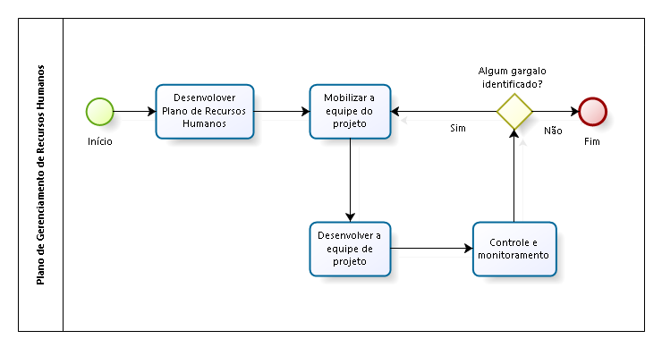

[Mobilizar a equipe do projeto](https://escritoriodeprojetos.com.br/mobilizar-a-equipe-do-projeto)

Processo de confirmação da disponibilidade dos recursos humanos e obtenção da equipe necessária para concluir as designações do projeto.

[Desenvolver a equipe do projeto](https://escritoriodeprojetos.com.br/desenvolver-a-equipe-do-projeto)

Processo de melhoria de competências, interação da equipe e ambiente global da equipe para aprimorar o desempenho do projeto.

[Gerenciar a equipe do projeto](https://escritoriodeprojetos.com.br/gerenciar-a-equipe-do-projeto)

Processo de acompanhar o desempenho de membros da equipe, fornecer feedback, resolver questões e gerenciar mudanças para otimizar o desempenho do projeto.

## Documentos padronizados de recursos humanos

[Descreva os documentos padronizados a serem usadas nos processos das aquisições. Indique onde estão armazenados, como serão usados, e os responsáveis envolvidos. ]

|  |  |  |  |
| --- | --- | --- | --- |
| Documento | Descrição | Template |  |
| Plano de gerenciamento de Recursos Humanos | Word | Recursos Humanos | Gerenciamento |
| Matriz de responsabilidades | Word | Recursos Humanos | Planejamento |
| Status Report | Word | Comunicação | Monitoração e Controle |
| Ata de Reunião | Word | Comunicação | Monitoração e Controle |
| Pauta da reunião | Word | Comunicação | Monitoração e Controle |
| Avaliação de desempenho da equipe | Word | Recursos Humanos | Encerramento |

## Ferramentas

O projeto utilizará como ferramenta as planilhas de desenvolvimento e acompanhamento desenvolvidas por cada integrante, conforme descrito acima.

Os processos seguirão os modelos desenvolvidos, formulados em documentos do pacote Office, bem como a monitoração pela gestão deste projeto.

A responsabilidade em executar as funções e papéis atribuídos será de responsabilidade das áreas responsáveis, ou seja, o time tem autonomia suficiente para desenvolver-se dentro do grupo, de acordo com a função estabelecida.

## Organograma do projeto

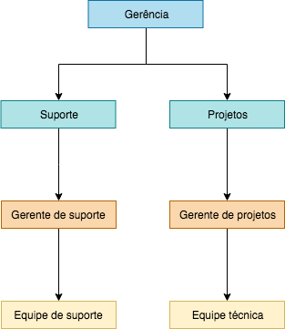

## Papéis e Responsabilidades da Equipe do Projeto

|  |  |
| --- | --- |
| **Papel** | Patrocinador |
| **Formação** | Não específica |
| **Conhecimentos** | - Conhecer o projeto a ser planejado |
| **Responsabilidades** | - Esclarecer a proposta do projeto  - Estabelece premissas para o projeto  - Estabelece fronteiras para o projeto  - Declaração de sucesso  - Aprovar e re-aprovar o projeto |

|  |  |
| --- | --- |
| **Papel** | Gerente de projetos |
| **Formação** | Área de TI |
| **Conhecimentos** | - Trabalhar sob pressão  - Gerenciar tempo e pessoas  - Adaptabilidade |
| **Responsabilidades** | - Planejar, executar e gerenciar projetos  - Acompanhar o projeto, seu escopo e suas rotinas  - Ações corretivas  - Desenvolvimento de plano de projeto  - Planejamento do escopo  - Definição das atividades  - Desenvolvimento do cronograma  - Planejamento dos recursos  - Estimativa dos custos  - Planejamento da qualidade  - Planejamento dos riscos  - Planejamento das aquisições |

|  |  |
| --- | --- |
| **Papel** | Gerente de suporte |
| **Formação** | Área de TI |
| **Conhecimentos** | - Conhecimento do domínio e tecnologias relevante  -Conhecimento de questões técnicas para desenvolvimento de sistemas  -Conhecimento de técnicas de levantamento de requisitos, e de métodos de modelagem e desenvolvimento de sistemas  - Acompanhar o suporte  - Ações corretivas |
| **Responsabilidades** | -Gerenciar a equipe de suporte  -Gerenciar o atendimento ao usuário  -Infra-estrutura de redes  -Detectar e solucionar problemas  -Elaborar documentos gerenciais  -Gerir e promover o help desk |

|  |  |
| --- | --- |
| **Papel** | Arquiteto de software |
| **Formação** | Área de TI |
| **Conhecimentos** | - Conhecimento do domínio e tecnologias relevante  - Conhecimento de questões técnicas para desenvolvimento de sistemas  - Conhecimento de técnicas de levantamento de requisitos, e de métodos de modelagem e desenvolvimento de sistemas  - Conhecimento das estratégias de negócios da empresa - Conhecimento de processos, estratégias e produtos de empresas concorrentes |
| **Responsabilidades** | Modelagem do sistema |

|  |  |
| --- | --- |
| **Papel** | Analista de sistemas |
| **Formação** | Área de TI |
| **Conhecimentos** | - Princípios de Engenharia de Software  - Conceitos básicos de métricas  - Lógica de programação  - Modelagem de Dados  - Banco de dados  - Plataforma/Linguagens  - Princípios de Orientação a Objetos  - UML  - Modelagem de classes e pacotes  - Modelagem de casos de uso  - Modelagem temporal (estados, seqüência, atividades, colaboração) |
| **Responsabilidades** | - Documentação do projeto (requisitos, arquitetura, processo, etc).  - Implementação do código-fonte.  - Gerar e preencher os artefatos necessários a cada fase do projeto. |

|  |  |
| --- | --- |
| **Papel** | Analista de testes |
| **Formação** | Área de TI |
| **Conhecimentos** | - Princípios de Engenharia de Software  - Boa habilidade analítica  - Uma mente desafiadora e curiosa  - Atenção aos detalhes e tenacidade  - Entendimento de falhas de software comuns  - Conhecimento do domínio  - Conhecimento do sistema  - Experiência em vários esforços de teste |
| **Responsabilidades** | - Identificar os Itens de Teste-alvo a serem avaliados pelo esforço de teste  - Definir os testes apropriados necessários e quaisquer - - Dados de Teste associados  - Coletar e gerenciar os Dados de Teste  - Avaliar o resultado de cada ciclo de teste |

# Plano de gerenciamento de pessoal

[Descreva quando e como os requisitos de recursos humanos serão atendidos. ]

## Mobilização do pessoal

Todos os membros que compõem a equipe são contratados pela organização, tendo estes um departamento específico de acordo com suas responsabilidades. A equipe técnica de projetos ficará alocada no departamento de projetos, tendo todos os recursos não-humanos necessários (mesas e cadeiras confortáveis, computador, internet, ferramentas de acompanhamento de projeto, etc.). A equipe de suporte ficará em um departamento de suporte, alocado ao lado do departamento de projetos para facilitar a comunicação entre equipes caso exista necessidade.

## Calendários dos recursos

Para que nenhuma equipe seja prejudicada e consequentemente afetar os projeto, as solicitações de férias devem ser realizadas com no mínimo 20 dias de antecedência para que o gerente de projetos possa reorganizar a equipe. Os imprevistos durante o projeto como médicos ou faltas por outros motivos já devem entrar no planejamento do projeto.

Cabe o gerente de projetos a definir quando contratar um membro novo para equipe, sendo por necessidade de preencher vaga inicialmente ao projeto ou mesmo com a necessidade de suprir as necessidades do projeto em andamento. É recomendado iniciar o processo de recrutamento e seleção com no mínimo 30 dias de antecedência ao início do projeto.

## Plano de liberação de pessoal

O gerente de projetos é o último a ser liberado, sendo o projeto desde seu início até seu acompanhamento pelo suporte de sua responsabilidade. A equipe de suporte passa a ser contabilizada após a entrega final do projeto sendo neste momento realizada a liberação da equipe técnica de projeto.

A equipe técnica pode ser acionada pelo suporte caso ocorra algum erro específico, sendo os custos e recursos já previstos.

## Necessidades de treinamento

Assim que há uma contratação, o novo membro da equipe deve passar por um treinamento (clique no [link](https://docs.google.com/presentation/d/1R2eG-B7xwZxKDM-XvCNnlqLDIZFqb2j5uWSGLV1IFz4/edit?usp=sharing) para visualizar) para alinhar os procedimentos e conceitos à organização.

A cada 6 meses é realizada a avaliação de competências na organização. Essa avaliação busca verificar a média de cada membro baseado em determinados critérios pré-definidos, sendo os avaliadores o gerente de projeto, líder e seus membros de equipe. A média define em qual nível de competência a pessoa está (abaixo do esperado, conforme esperado, acima do esperado) e define meios de melhoria de competências a ela. Um planejamento de treinamentos e atividades para melhorar o desempenho é feito para que seja cumprido pelos próximos 6 meses, dessa forma podendo avaliar os membros das equipes progressivamente.

## Reconhecimento e recompensas

Os membros são presenteados a cada 3 anos de participação na organização como um gesto de agradecimento a sua colaboração. Caso o nível de competência se mantenha acima da média, ou se o membro mantiver um ritmo constante de entregas das atividades também é recompensado devido ao seu esforço, sendo dividido da seguinte maneira:

10% acima da média - vale presente saraiva + bônus.

15% acima da média - almoço ou jantar no restaurante de escolha + bônus.

>=20% acima da média - um dia de spa ou day use em qualquer hotel + bônus.

## Segurança

Todos os membros da organização ao serem contratados devem cadastrar suas digitais e receber seu crachá com identificação, sendo o crachá de uso obrigatório dentro da organização.

|  |  |  |
| --- | --- | --- |
| **Aprovações** | | |
| **Participante** | **Assinatura** | **Data** |
| Patrocinador do Projeto |  |  |
| Gerente do Projeto |  |  |